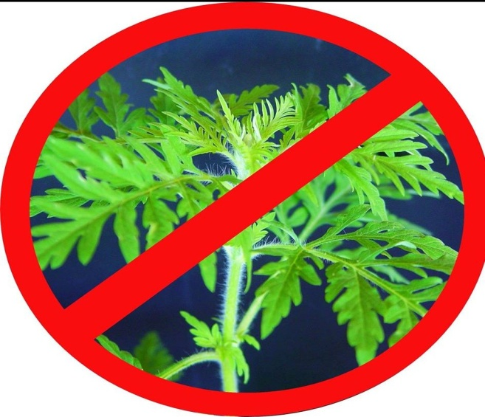
Памятка по борьбе с амброзией ПОЛЫННОЛИСТНОЙ
Амброзия полыннолистная... Это растение знают все. И не только потому, что произрастает она в нашем регионе практически повсеместно: вдоль дорог и в населенных пунктах, на землях сельскохозяйственного и промышленного назначения, в зонах отдыха.
В период цветения амброзия является сильным аллергеном. Вред амброзии в районах массового ее распространения исключительно велик. Она причиняет как биологический, так и технологический ущерб окружающей среде, земледелию. Развивая мощную надземную массу и корневую систему, сильно угнетает культурные растения. Она расходует очень много воды на образование единицы сухого вещества (в среднем в 2 раза больше, чем зерновые колосовые), что приводит к иссушению почвы. Амброзия резко снижает плодородие почвы, вынося из нее большие количества элементов минерального питания растений. Помимо иссушения и истощения почвы, высокорослая и хорошо облиственная амброзия затеняет от солнечного света возделываемые растения, что приводит к резкому снижению, а то и полной потере урожая. На засоренных амброзией полях резко падает производительность сельскохозяйственной техники, ухудшается качество полевых работ и затрудняется уборка урожая. На лугах и пастбищах этот сорняк вытесняет злаково-бобовые травы и резко снижает кормовые качества зеленого корма, сена, так как скот не поедает амброзию из-за содержания в ее листьях горьких эфирных масел.
Амброзия полыннолистная — злейший враг здоровья человека. Это растение выделяет ряд эфирных масел, которые вызывают сильнейшие головные боли и скачки артериального давления. Пыльца амброзии сильнейший аллерген, она разносится с ветром на десятки километров, поднимаясь в высоту до 5000 метров. В период цветения амброзии у людей наблюдаются вспышки бронхиальной астмы, а также массовое аллергическое заболевание амброзийный поллиноз. Лечение таких заболеваний очень нелегкое и продолжительное. Установлено, что аллергены содержатся также в семенах и листьях амброзии. Они могут вызывать у людей дерматиты.
Меры борьбы. С амброзией полыннолистной необходимо бороться до начала ее цветения, учитывая биологические особенности данного сорняка. Наиболее эффективным методом борьбы в настоящее время является удаление ее с корнем. Скашивание, как метод борьбы с амброзией полыннолистной, малоэффективен, так как она отрастает, давая при этом от 5 до 15 новых побегов. В связи с этим данный прием необходимо проводить многократно по мере отрастания побегов, таким образом возможно удастся предупредить цветение амброзии.
На посевах с/х культур агротехнические меры борьбы имеют решающее значение для ликвидации амброзии полыннолистной. Они включают в себя правильное чередование культур в севообороте, обработку почвы, уход за посевами. Посевы поздно убираемых пропашных культур – основные источники повторного засорения полей амброзией и поэтому требуют тщательного ухода. Здесь важно своевременно применять весь комплекс агротехнических мероприятий в сочетании с химическими мерами борьбы, а при необходимости и ручную прополку.
Мероприятия, направленные на борьбу с амброзией полыннолистной необходимо проводить своевременно, не допуская ее массового цветения, созревания семян и вторичного заражения земельных участков.
Организациям и индивидуальным предпринимателям, имеющим земельные участки, а также жителям Тбилисского района, и особенно, проживающим в частном секторе, не стоит оставаться в стороне от таких важных мероприятий, кроме в соответствии с ч. 4 ст. 20 Федерального закона от 21.07.2014 № 206-ФЗ «О карантине растений» установлено, что в карантинной фитосанитарной зоне мероприятия по осуществлению локализации очага карантинного объекта и (или) ликвидации популяции карантинного объекта осуществляются за счет средств граждан, юридических лиц, которые имеют в собственности, во владении, в пользовании, в аренде подкарантинные объекты, собственников подкарантинной продукции.
Общественное сознание должно прийти к пониманию того, что люди, допустившие произрастание амброзии, наносят непоправимый вред здоровью всего общества и в том числе своим детям и внукам.
За нарушение правил борьбы с карантинными объектами предусмотрена административная ответственность. Согласно ст. 10.1 КоАП РФ на граждан налагается штраф в размере от 300 до 500 рублей, на должностных лиц - от 500 до 1000 рублей, на юридических лиц - от 5000 до 10000 рублей.
Однако не следует надеяться, что штрафы смогут решить проблему. Только неравнодушное отношение и участие каждого в уничтожении амброзии помогут искоренить вредоносный сорняк.
Южное межрегиональное управление Россельхознадзора Призывает руководителей предприятий, организаций, индивидуальных предпринимателей, фермеров и всех жителей Тбилисского района применять все возможные меры по уничтожению амброзии на собственных и арендованных землях. Необходимо помнить, что только повсеместная и эффективная борьба с карантинным сорняком амброзией полыннолистной способствует восстановлению плодородия сельскохозяйственных земель и снижению числа аллергических заболеваний людей.

Старший государственный инспектор
отдела контроля и надзора в области
карантина растений и семенного контроля и
надзора за безопасностью зерна и продуктов
его переработки Южного межрегионального
управления И.А.Смирнова

